**LAPORAN TUGAS BESAR**

**IF2111 Algoritma dan Struktur Data**

Candy Crush

Kelompok Sigra

Dipersiapkan oleh:

Kelompok Sigra

Syahruddin / 18216025

Luthfi Fachriza Sandi / 18216027

Makrifat Sabil Haq / 18216031

Abidzar Muhammad G.K. / 18216045

Sekolah Teknik Elektro dan Informatika - Institut Teknologi Bandung

Jl. Ganesha 10, Bandung 40132

|  |  |  |  |
| --- | --- | --- | --- |
|  | **Sekolah Teknik Elektro dan Informatika ITB** | **Nomor Dokumen** | **Halaman** |
| *IF2111-TB-07-01* | *11* |
| *28/11/2017* |

**Daftar Isi**

1 Ringkasan 3

2 Penjelasan Tambahan Spesifikasi Tugas 3

2.1 function Eli (L : List , i : int) -> char 3

2.2 procedure PrintSkor(input/output skor: Score) 3

2.3 function Randomize () -> char 3

2.4 procedure Alokasi(input/output L: List) 3

2.5 procedure Dealokasi(input/output A: ArrayIdx) 3

2.6 procedure color(input ch: char) 3

2.7 procedure PrintTabel(input L: List) 3

2.8 function IsSelesai(Skor: int, Move: int) -> bool 4

2.9 function IsMenang(Skor: int, Move: int) -> bool 4

2.10 procedure TukarPosisi(input/output L: List, input/output Index1 : int, input/output 4 Index2 : int, input Arah: char)

2.11 function IsUjung(Index1: int , Index2: int ) -> bool 4

2.12 function GetArahBalik(Arah: char ) -> char 4

2.13 function IsMeletus( L: List, Index1: int , Index2: int ) -> bool 4

2.14 procedure Meletus(input/output L: List,input Index1: int ,input Index2: int 4 ,input/output skor: Score )

2.15 procedure Timpa_Isi(input/output L: List, input Index1: int, input Index2: int , 4 input/output skor: Score )

3 Program Utama 5

4 Algoritma Menarik 8

4.1 color 8

4.2 PrintTabel 8

4.2 Timpa_Isi dan Meletus 9

5 Pembagian Kerja dalam Kelompok 9

6 Lampiran 9

6.1 Deskripsi Tugas Besar 9

6.2 Notulen Rapat 10

6.3 Log Activity Anggota Kelompok 11

# **Ringkasan**

Program ini menjalankan program Candy Crush menggunakan ADT Array dengan 64 elemen. Awal program akan menampilkan main menu, jika user memilih Play, akan ditampilkan board kotak 8 x 8 berisi candy berwarna Red, Green, Blue, Purple, Orange. User lalu memasukkan nomor kotak dan arah penukaran. Jika kotak yang ditukar membentuk deretan 3, 4, atau 5 kotak yang sama maka kotak akan meletus dan skor dan move bertambah. Permainan berakhir saat move telah mencapai 18. User dinyatakan menang jika skor minimal 5000 dan kalah jika skor kurang.

Laporan ini berisi penjelasan fungsi dan prosedur, program utama, algoritma menarik, pembagian kerja dalam kelompok serta lampiran.

# **Penjelasan Tambahan Spesifikasi Tugas**

## function Eli (L : List , i : int) -> char

Fungsi ini mengeluarkan output berupa char jika sebuah elemen (yang merujuk pada indeks i) pada list tidak bernilai null.

## procedure PrintSkor(input/output skor: Score)

Prosedur ini berisi perintah untuk memunculkan skor sekarang.

## function Randomize () -> char

Fungsi ini menghasilkan output berupa char dengan range antara (R,G,B,P, atau O).

## procedure Alokasi(input/output L: List)

Fungsi-nya untuk meng-alokasikan list yang akan dipakai untuk bermain (menjalankan program)

## procedure Dealokasi(input/output A: ArrayIdx)

Fungsi-nya untuk mengosongkan ArrayIdx, agar bisa dipakai lagi untuk seterusnya.

## procedure color(input ch: char)

Procedure ini untuk memberi warna pada char, warna yang muncul tergantung dari input char.

## procedure PrintTabel(input L: List)

Procedure ini berfungsi untuk memunculkan tabel dengan input dari L (list), procedure memiliki 2 loop untuk memunculkan tabel 1-8 , kemudian 9-16, dan seterusnya hingga tabel ke 64. Procedure ini memiliki algoritma menarik dan hasil outputnya berwarna karena menggunakan procedure color di dalamnya.

## function IsSelesai(Skor: int, Move: int) -> bool

Mengeluarkan output true, jika salah satu kondisi terpenuhi : skor yang dicapai >= target atau move >= 18

## function IsMenang(Skor: int, Move: int) -> bool

Mengeluarkan output true jika menang (skor yang didapat >= target dan move <= 18), atau mengeluarkan input false jika kalah (skor yang didapat < target dan move > 18)

## procedure TukarPosisi(input/output L: List, input/output Index1 : int, input/output Index2 : int, input Arah: char)

Prosedur ini akan melakukan proses tukar tempat (posisi index1 ke posisi index2 dan sebaliknya), index2 ditentukan oleh index1 dan arah.

## function IsUjung(Index1: int , Index2: int ) -> bool

Prosedur ini mengeluarkan nilai true jika index1 dan index2 terletak pada ujung tabel.

## function GetArahBalik(Arah: char ) -> char

Fungsi ini mengeluarkan output char yang tergantung pada input arah, misalkan jika input A maka output-nya D.

## function IsMeletus( L: List, Index1: int , Index2: int ) -> bool

Fungsi ini mengeluarkan nilai true, jika ada candy yang meletus pada L atau mengeluarkan nilai false jika tidak ada.

## procedure Meletus(input/output L: List,input Index1: int ,input Index2: int ,input/output skor: Score )

Prosedur ini akan mencari sekumpulan elemen dari list yang sejajar secara vertikal maupun horizontal dengan panjang min 3 dan max 5.

## procedure Timpa_Isi(input/output L: List, input Index1: int, input Index2: int , input/output skor: Score )

Prosedur ini akan menimpa elemen dibawahnya (baris dua hingga delapan) dan mengisi beberapa index elemen baris teratas (baris satu)

# **Program Utama**

Pertama, inisiasi setiap variable. Setelah itu, program menampilkan logo Candy Crush.

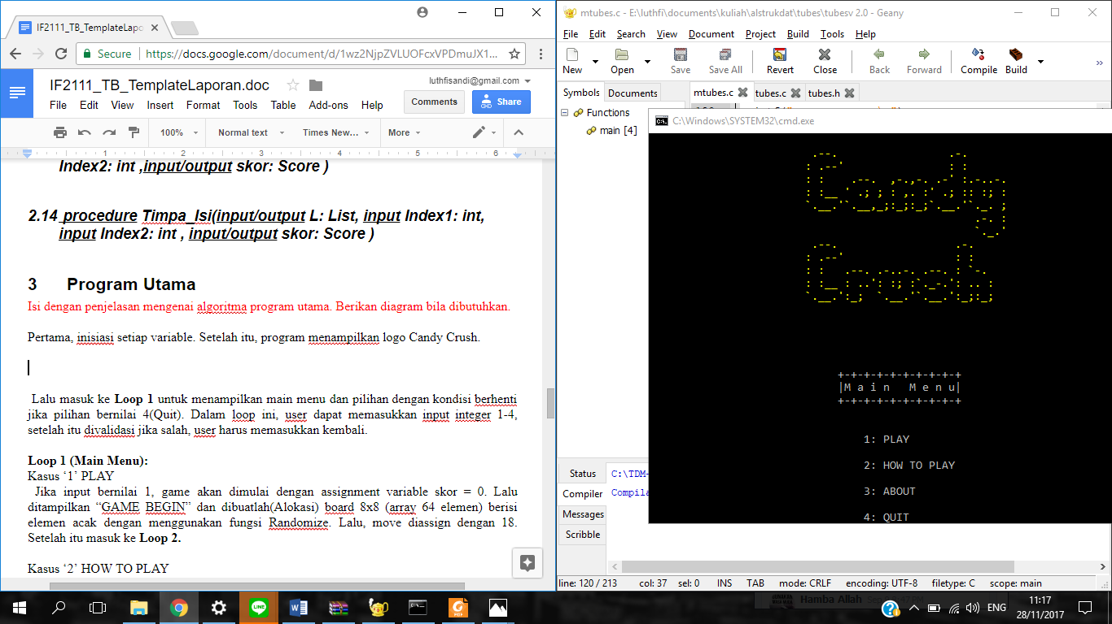

Lalu masuk ke **Loop 1** untuk menampilkan main menu dan pilihan dengan kondisi berhenti jika pilihan bernilai 4(Quit). Dalam loop ini, user dapat memasukkan input integer 1-4, setelah itu divalidasi jika salah, user harus memasukkan kembali.

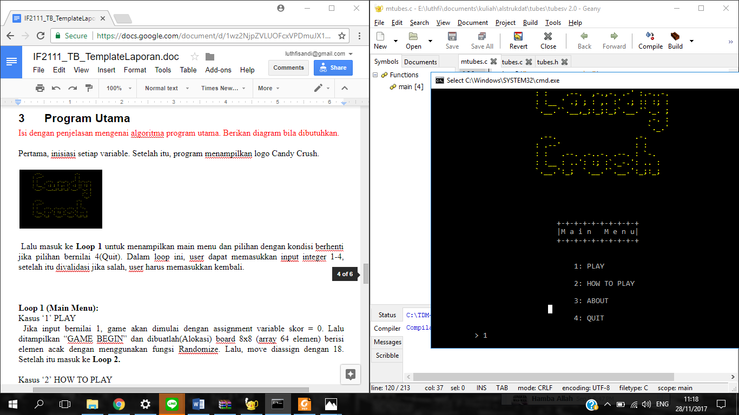

**Loop 1 (Main Menu):**

Kasus ‘1’ PLAY

Jika input bernilai 1, game akan dimulai dengan assignment variable skor = 0. Lalu ditampilkan “GAME BEGIN” dan dibuatlah(Alokasi) board 8x8 (array 64 elemen) berisi elemen acak dengan menggunakan fungsi Randomize. Lalu, move diassign dengan 18. Setelah itu masuk ke **Loop 2.**

Kasus ‘2’ HOW TO PLAY

Jika input bernilai 2 akan ditampilkan How to Play berisi petunjuk cara bermain game Candy Crush ini berikut gambar board bernomor.

Kasus ‘3’ ABOUT

Jika input bernilai 3 akan ditampilkan daftar anggota tim pembuat game.

Kasus ‘4’ QUIT (kondisi berhenti)

Jika input bernilai 4, akan keluar dari loop dan menampilkan “Sampai Jumpa Lain Waktu” lalu program berakhir.

**Loop 2 (Play):**

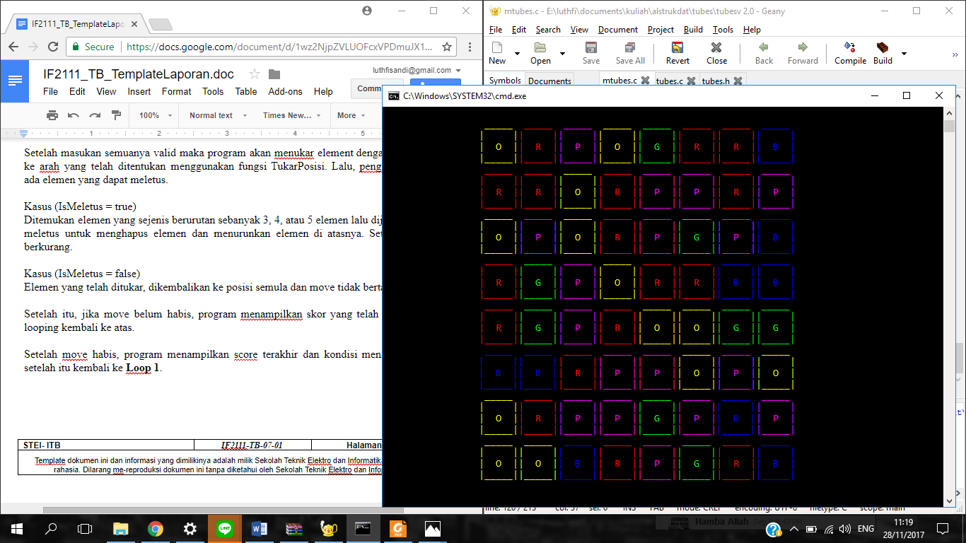

Program akan menampilkan board 8x8 yang telah dialokasi menggunakan fungsi PrintTabel. Lalu, warna kembali menjadi default. Ditampilkan jumlah move tersisa dan user diminta masukan nomor kotak(integer). Jika tidak valid maka user harus mengulangi masukan. Lalu, user harus memasukkan arah perpindahan elemen kotak (char). Jika tidak valid maka user harus mengulangi masukan.

Setelah masukan semuanya valid maka program akan menukar element dengan nomor kotak ke arah yang telah ditentukan menggunakan fungsi TukarPosisi. Lalu, pengecekan apakah ada elemen yang dapat meletus.

Kasus (IsMeletus = true)

Ditemukan elemen yang sejenis berurutan sebanyak 3, 4, atau 5 elemen lalu dijalankan fungsi meletus untuk menghapus elemen dan menurunkan elemen di atasnya. Setelah itu move berkurang.

Kasus (IsMeletus = false)

Elemen yang telah ditukar, dikembalikan ke posisi semula dan move tidak bertambah.

Setelah itu, jika move belum habis, program menampilkan skor yang telah diperoleh, lalu looping kembali ke atas.

Setelah move habis, program menampilkan score terakhir dan kondisi menang atau kalah setelah itu kembali ke **Loop 1**.

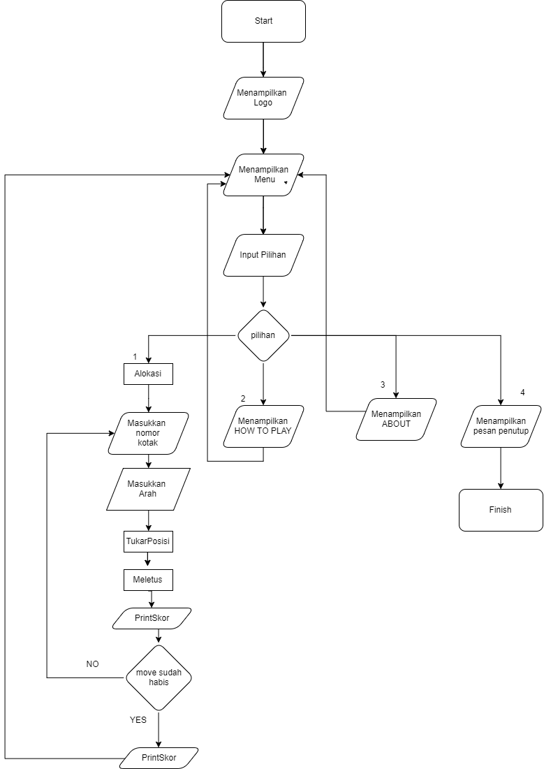

# **Algoritma Menarik**

## color(char ch)

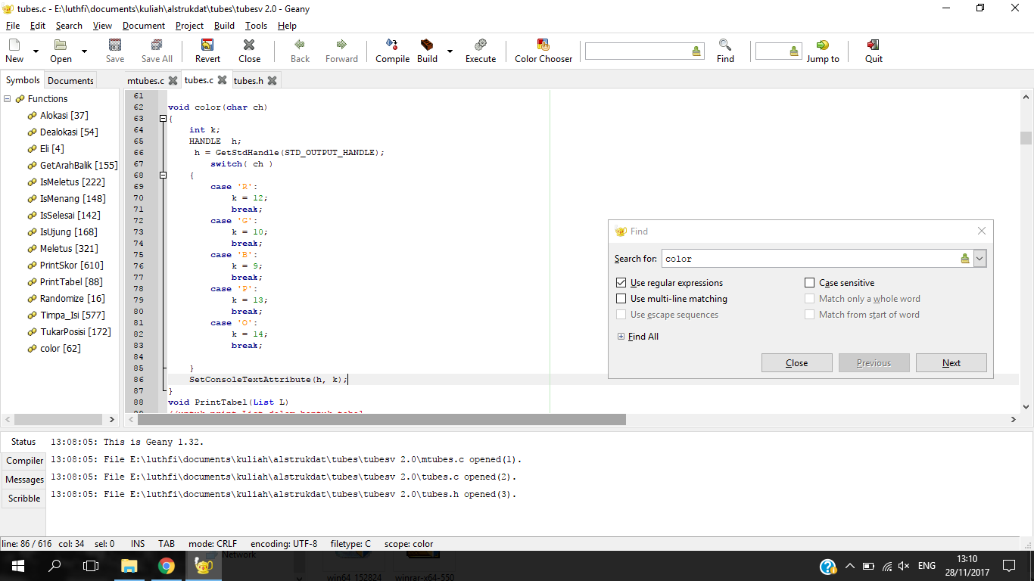

Algoritma color digunakan dalam PrintTabel dan Program Utama. Algoritma ini menarik karena mampu membuat tampilan program jadi berwarna.

## PrintTabel

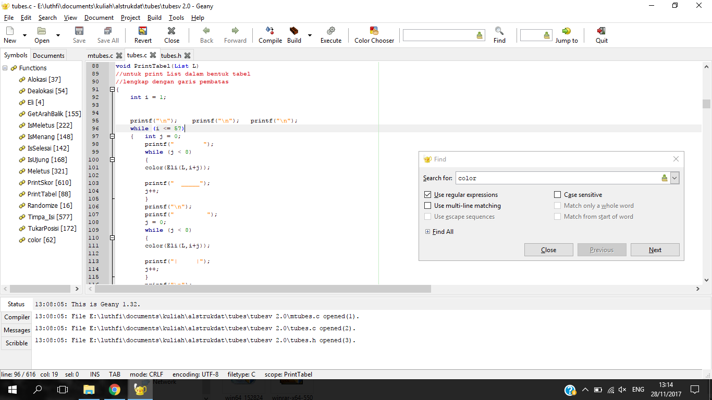

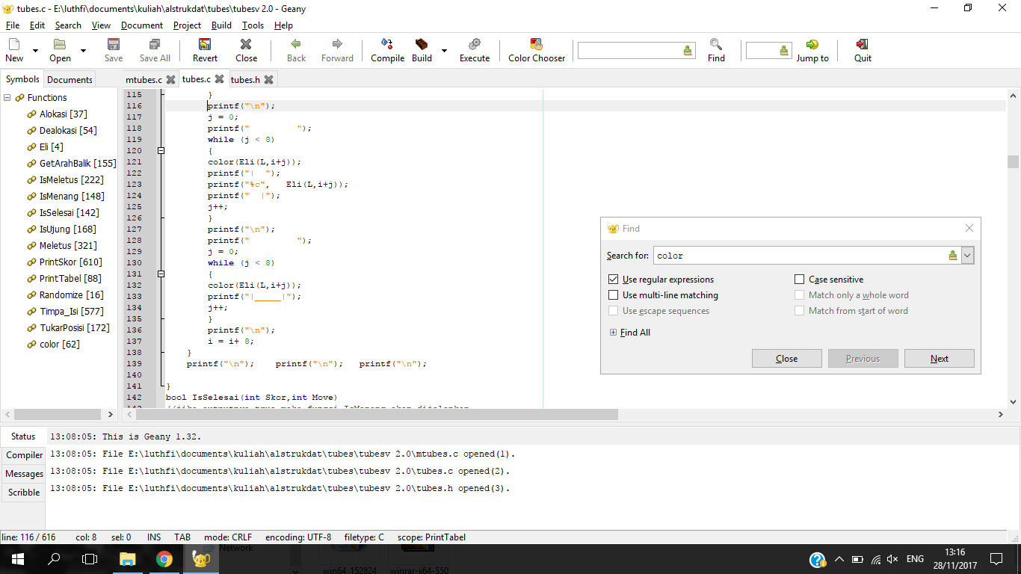

Algoritma PrintTabel digunakan di dalam Program Utama. Algoritma ini unik karena hasilnya menampilkan board 8x8 berwarna hanya dengan beberapa looping. Sebelumnya kami harus memprint board tersebut secara manual setiap kotaknya.

## Timpa_Isi dan Meletus

Meletus

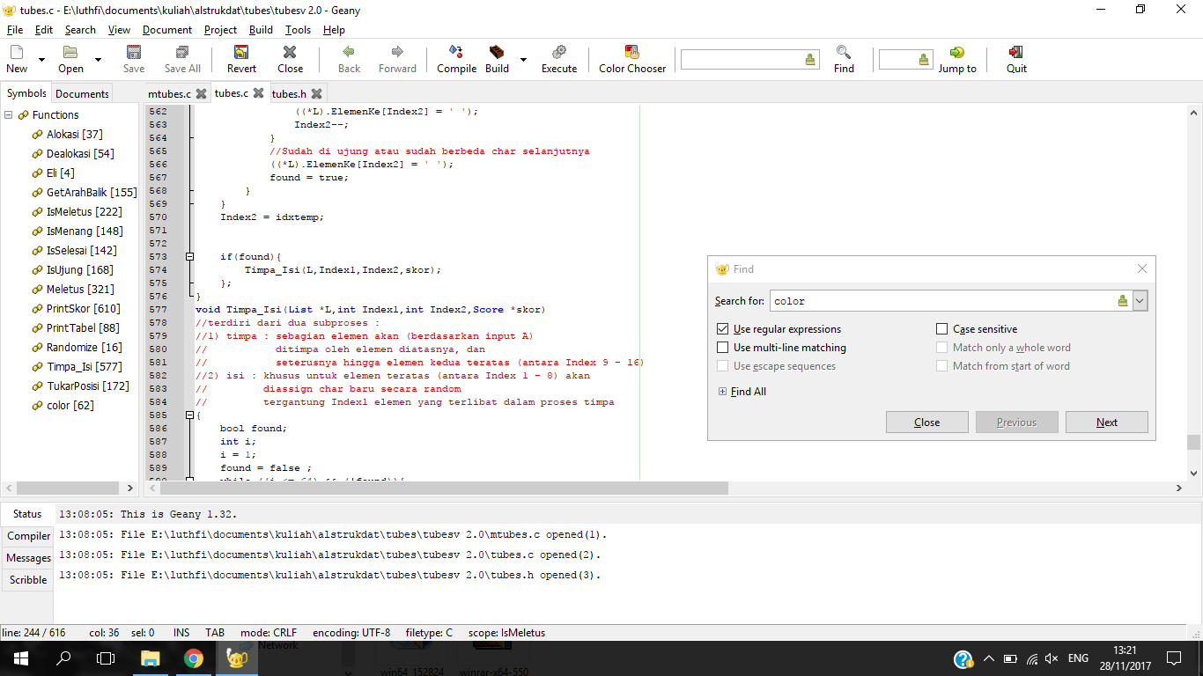

Timpa_Isi

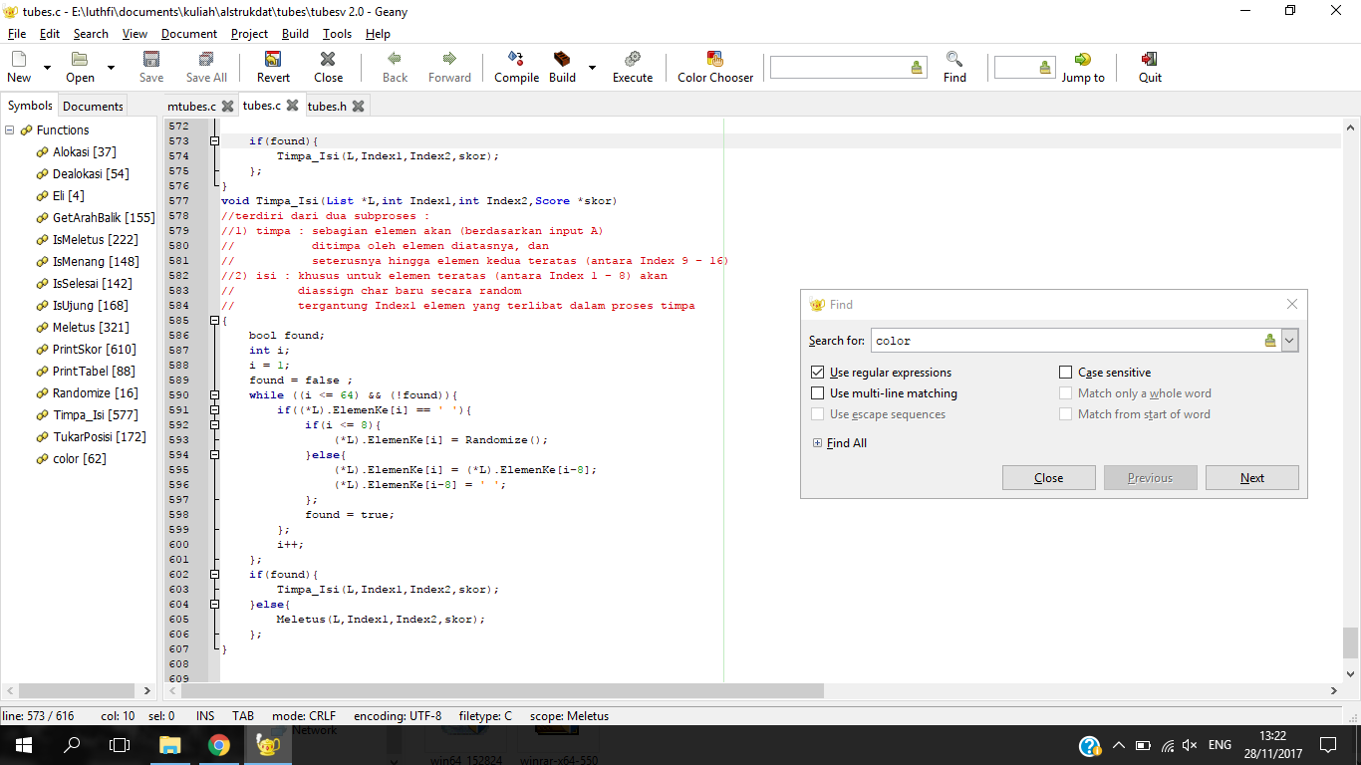

Algoritma ini digunakan di Program Utama. Algoritma ini menarik karena saling memanggil prosedur dan fungsi satu sama lain, dalam prosedur Meletus dipanggil fungsi Timpa_Isi dan di dalam fungsi Timpa_Isi dipanggil prosedur Meletus.

# **Pembagian Kerja dalam Kelompok**

Konsep Dasar Header dan Main Program: Abidzar (18216045)

Body: Luthfi (18216027), Makrifat (18216031) , Syahruddin (18216025)

Debugger: Makrifat (18216031), Syahruddin (18216025)

Estetika: Luthfi (18216027)

Laporan: Luthfi (18216027), Abidzar (18216045)

# **Lampiran**

## ***Deskripsi Tugas Besar***

**Deskripsi Soal**

Candy Crush Saga adalah sebuah permainan teka-teki. Langkah dasar permainan ini adalah menukar atau membalikkan posisi permen yang berdekatan secara vertikal atau horizontal untuk menciptakan barisan permen dengan tiga atau lebih warna yang sama. Pemain kalah dari permainan jika move telah habis dan tidak mencapai target score yang telah ditentukan. Untuk dapat mengerti permainan ini, silakan download Candy Crush Saga pada Play Store atau App Store.

**Batasan dan Asumsi**

Berikut ini adalah batasan yang harus diperhatikan:

1. Implementasi tugas besar harus menggunakan bahasa C. Tidak diperkenankan untuk

menggunakan bahasa pemrograman lainnya.

2. Tidak diperkenankan untuk menjiplak program yang telah tersedia di internet

3. Input dari user harus selalu divalidasi. Apabila input user tidak sesuai, maka harus ada

peringatan yang menginformasikan bahwa input salah dan harus memberitahukan user

contoh input yang benar.

4. Untuk mengimplementasikan fungsionalitas penyimpanan pada game, misalnya save

game dan load game, gunakan konsep file eksternal.

5. Berikan komentar pada kode yang dibuat. Usahakan agar kode yang dibuat benar-benar

well-commented

6. Bagian bonus dikerjakan apabila semua spesifikasi utama telah diimplementasikan.

Apabila bonus telah dikerjakan tetapi terdapat spesifikasi utama yang belum dikerjakan,

maka bonus tersebut akan gugur.

Asumsi yang digunakan dalam pembuatan tugas besar ini diantaranya:

Tidak diberikan spesifikasi untuk tampilan board (area permainan Candy Crush). Oleh

karena itu, tampilan dapat didesain sebagus mungkin dan dapat dengan mudah

dipahami oleh user. Meskipun begitu, harus tetap berpedoman pada spesifikasi program

yang telah didefinisikan.

**Penggunaan ADT**

Pengerjaan tugas ini didasarkan pada materi kuliah IF2111 yang telah disampaikan di kelas.

Oleh karena itu, tugas besar ini harus mengimplementasikan beberapa ADT yang telah di pelajari, seperti:

1. Array

2. Stack

3. Queue

4. List

Pemilihan ADT tersebut dibebaskan tetapi WAJIB diimplementasikan dalam pengerjaan tugas besar. Untuk penggunaan ADT, silakan definisikan sendiri tempat ADT tersebut dapat

digunakan.

## ***Notulen Rapat***

Pada rapat tatap muka, dijelaskan mengenai konsep dasar program oleh Abidzar (18216045). Setelah itu, dilakukan rapat secara online mengenai isi dan detail program, bug-bug yang ditemukan serta update file program terbaru. Selain itu, terdapat pembagian tugas yang lebih detail melalui rapat online.

Pada saat rapat tatap muka bersama asisten, diberikan beberapa saran pengembangan program dan metode pengerjaan menggunakan GitHub.

## ***Log Activity Anggota Kelompok***

Berdasarkan aktivitas yang kelompok lakukan, didapat log berikut:

|  |  |  |
| --- | --- | --- |
| Tanggal | Aktivitas | Anggota yang Terlibat |
| 9/11/2017 | Pembentukan Kelompok | Semua Anggota |
| 11/11/2017 | Konsep dasar header dan main program | Abidzar (18216045) |
| 15/11/2017 | Asistensi | Semua Anggota |
| 12/11/2017 - 28/11/2017 | Pengerjaan Body dan Main Program, Debugging | Luthfi (18216027)  Makrifat(18216031)  Syahruddin(18216025) |
| 28/11/2017 | Pengerjaan Laporan | Luthfi (18216027)  Abidzar (18216045) |